17.6.2016
הקיפו את מספרי השאלות שפתרתם
1 2 3 4 5

מבחן בפיזיקה במתכונת מבחן בגרות

קרינה וחומר

הוראות לנבחנים
- משך הבחינה: שעה ושלושה רבעים (105 דקות).
- מבנה השאלון ומפתח הערכה:
בשאלון זה חמש שאלות, ומהן עליכם לענות על שלוש שאלות בלבד.
לכל שאלה $33\frac{1}{3}$ נקודות; $100=33\frac{1}{3}×3$ נקודות.
- חומר עזר מותר בשימוש: (1) מחשבון
(2) נספח נוסחאות ונתונים בפיזיקה המצורף לשאלון.
- הוראות מיוחדות:
(1) ענו על מספר שאלות כפי שנתבקשתם. תשובות לשאלות נוספות לא ייבדקו. (התשובות ייבדקו לפי סדר הופעתן במחברות הבחינה.)
(2) בפיתרון שאלות שנדרש בהן חישוב, רשמו את הנוסחאות שאתם משתמשים בהן. כאשר אתם משתמשים בסימן שאינו מופיע בדפי הנוסחאות, רשמו את פירוש הסימן במילים. לפני שתבצעו פעולות חישוב, הציבו את הערכים המתאימים בנוסחאות.אי-רישום הנוסחה או אי-ביצוע ההצבה עלולים להפחית נקודות מהציון. רשמו את התוצאה המתקבלת ביחידות המתאימות.
(3) בפתרון שאלות שנדרש בהן להביע גודל באמצעות נתוני השאלה, יש לרשום ביטוי מתמטי הכולל את נתוני השאלה או חלקם; במידת הצורך אפשר להשתמש גם בקבועים בסיסיים, כגון תאוצת הנפילה החופשית g או קבוע הכבידה העולמי G.
(4) בחישוביכם השתמשו בערך של 10 מ' לשנייה² עבור תאוצת הנפילה החופשית.
(5) כתבו את תשובותיכם בעט. כתיבה בעיפרון או מחיקה בטיפקס לא יאפשרו ערעור. מותר להשתמש בעיפרון לסרטוטים בלבד.
כתבו במחברת הבחינה בלבד, בעמודים נפרדים, כל מה שברצונכם לכתוב כטיוטה (ראשי פרקים, חישובים וכדומה). רשמו "טיוטה" בראש כל עמוד טיוטה. רישום טיוטות כלשהן על דפים שמחוץ למחברת הבחינה עלול לגרום לפסילת הבחינה!
בהצלחה!

שאלה 1
אור מונוכרומטי מועבר דרך סדק יחיד שרוחבו w=100 µm(µ - מיקרו = 10⁻⁶). על מסך הממוקם במרחק L=2 m מהסדק מתקבלת התמונה הבאה:

D₁
D₂
D₃

D₄

- מסמנים ב- θ₁ את הזווית בה מתקבלת על המסך התאבכות הורסת מסדר ראשון. בטאו את זווית הפתיחה, θ₁2 , בעזרת אורך הגל של האור , λ , ורוחב הסדק, w. באיזה קירוב (או באלו קירובים) השתמשתם? (5 נקודות)
- מסמנים ב-D את המרחק על המסך בין שתי נקודות צומת מאותו סדר (ראו איור).
  - בטאו את D כפונקציה של מספר הסידורי, n , ופרמטרי השאלה - λ , w ו-L . (6 נקודות)
  - נתון: D1=2.7 cm, D2=5.5 cm, D3=8.0 cm, D4=10.9 cm . על סמך נתונים אלו בנו גרף מתאים. (6 נקודות)
  - בעזרת הגרף חשבו את אורך הגל, λ , של האור איתו בוצע הניסוי. פרטו את דרך הפתרון. (4 נקודות)
  - על פי נתוני היצרן של מקור האור ששימש בניסוי, אורך הגל הינו 630 nm . חשבו את השגיאה היחסית במציאת אורך הגל בעזרת הניסוי המתואר. (3 נקודות)
- אם יבצעו את הניסוי באותה מערכת, אבל עם אור סגול בעל אורך גל 400 nm, מה יהיה השינוי בתמונה שעל המסך? נמקו. (4 נקודות)
- מעבירים אור סגול בעל אורך גל 400 nm דרך סדק יחד אחר שרוחבו 1 cm. תארו מה ייראה על המסך. הוכיחו תשובתכם בעזרת חישוב מתאים. (1/3 5 נקודות)

שאלה 2
מבצעים ניסוי עם תא פוטואלקטרי, בו מקרינים על התא אור מונוכרומטי, כל פעם באורך גל אחר. במהלך הניסוי דואגים שלמרות שינוי באורך הגל, הספק האור המוקרן על התא על ידי מקור האור, P, לא ישתנה.
- בתנאיי הניסוי, כאשר הספק האור המוקרן נשמר קבוע עבור כל אורך גל, ציינו עבור כל אחת מהטענות הבאות האם היא נכונה או איננה נכונה והסבירו מדוע.
- מספר הפוטונים הנפלטים ממקור האור גדל ככל שאורך הגל גדל. (5 נקודות)
- אם נגדיל את הערך הקבוע של ההספק המוקרן, האנרגיה הקינטית המקסימלית של האלקטרונים הנעקרים תגדל בהשוואה לניסוי הקודם. (5 נקודות)
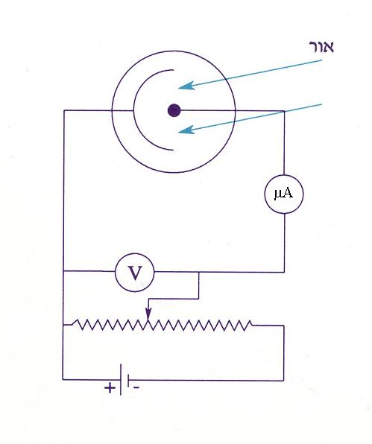
בתרשים משמאל מתואר המעגל המשמש בניסוי.
+
-
nA
M
L
- באיזה כיוון (ימינה או שמאלה) צריכים להזיז את הגררה של הנגד המשתנה, על מנת שעצמת הזרם תגיע לרוויה? נמקו. (5 נקודות)
נסמן ב-η את היחס בין מספר הפוטונים המשחררים אלקטרונים בכל שנייה לבין מספר כל הפוטונים המגיעים לתא בכל שנייה. יחס זה נשאר קבוע עבור כל אורכי הגל.
- (1) פתחו ביטוי פרמטרי למספר, n, של
הפוטונים המשחררים אלקטרונים בשנייה
אחת כתלות באורך הגל $λ$ , באמצעות
ההספק הקבוע, P, של האור המוקרן על התא,
היחס η וקבועים פיזיקליים. (6 נקודות)
(2) מדדו את העוצמה המקסימלית של הזרם, I_{max}, שהתקבלה במעגל התא פוטואלקטרי,
כתלות באורך גל של האור המוקרן, λ. איזה מבין הגרפים הבאים מתאר נכון את
$I_{max}(λ)$ ? נמקו בעזרת ביטוי מתאים. (6 נקודות)
λ
$$I_{max}$$
λ
$$I_{max}$$
λ
$$I_{max}$$
λ
$$I_{max}$$
(1)
(2)
(3)
(4)

- עתה רוצים למדוד את האנרגיה הקינטית של האלקטרונים המהירים ביותר המשתחררים מהפולט באורך גל מסוים של הקרינה. ציינו מה יש לשנות במעגל החשמלי הנתון ומה לעשות לאחר השינוי. נמקו. (1/3 6 נקודות)

שאלה 3
מקור קרינה אלקטרומגנטית פולט קרינה בטווח שבין ל . באיור מתואר גרף איכותי של העוצמה היחסית של קרינה זאת כפונקציה של אורך הגל:

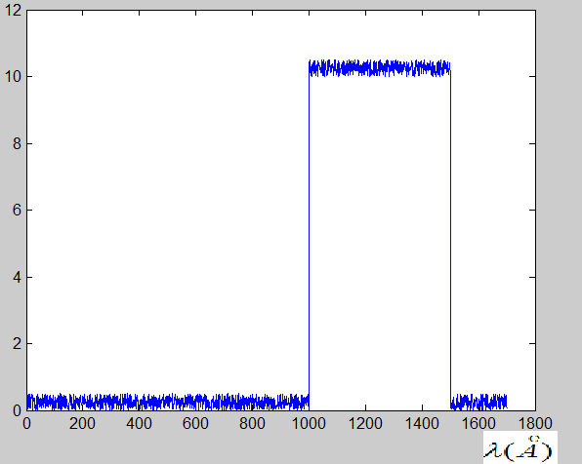

מאירים עם מקור קרינה זה שפופרת המכילה גז אטומי מימן בלחץ נמוך הנמצאים ברמת היסוד.
- (1) הגדירו את רמת היסוד כרמת ייחוס עבור האנרגיה ושרטטו דיאגרמה של 4 הרמות
הראשונות של אטום המימן. פרטו את חישוביכם. (1/3 6 נקודות)
(2) סמנו על הדיאגרמה, באמצעות חיצים, את מעברי הבליעה והפליטה המתרחשים
בשפופרת בהשפעת הקרינה של המקור הנתון. פרטו שיקוליכם. (5 נקודות)
את הקרינה של המקור לאחר שעברה דרך השפופרת, ואת הקרינה שנפלטת מהשפופרת בודקים באמצעות ספקטרומטר הרגיש לתחום אורכי הגל שבין ל- .
- שרטטו גרף איכותי של העוצמה היחסית של הקרינה שנבדקה בספקטרומטר כפונקציה של אורך הגל ורשמו ערכים מספריים על ציר אורך הגל. הסבירו את הגרף ששרטטתם. (6 נקודות)
- (1) חשבו את האנרגיה הקינטית של אלקטרון המימן כאשר האטום נמצא ברמה השלישית
(רמה מעוררת שנייה). (6 נקודות)
(2) האם מהירות האלקטרון ברמה n=3 גדולה מהמהירות ברמת היסוד, קטנה מהמהירות
ברמת היסוד או שווה למהירות ברמת היסוד? נמקו. (4 נקודות)
עתה מאירים את שפופרת עם גז מימן ברמתהיסוד עם קרינה בתחום אורכי גל - וכתוצאה מכך מתקבלים בשפופרת אלקטרונים חופשיים.
- מהו תחום האנרגיות הקינטיות של האלקטרונים שמשתחררים מאטומי מימן? הסבירו.
(6 נקודות)
שאלה 4
איזוטופ של פלוטוניום, ${}_{94}^{241}{Pu}$ , מתפרק התפרקות β⁻ לאמריציום Am), יסוד שימושי בגלאי עשן).
  - כתוב את המשוואה של התפרקות הפלוטוניום. (4 נקודות)
נתונים:
- המסה האטומית של ${}_{94}^{241}{Pu}$ שווה 241.0582 u.
- המסה האטומית של אמריציום שווה 241.0567 u.
- זמן מחצית החיים של ${}_{94}^{241}{Pu}$ הינו 14.4 שנים.
- זמן מחצית החיים של אמריציום גדול פי 30 מזה של פלוטוניום.
- בשנה יש 365 יממות.

  - המסה של ניוטרון קצת יותר גדולה מזו של פרוטון. מדוע אם כך, עובדת היות אטום האמריציום בעל מסה קטנה יותר מזו של אטום פלוטוניום אינה מפתיעה? הסבר. (5 נקודות)
  - מדדו כי האנרגיה הקינטית המירבית של חלקיקי β⁻ הנפלטים הינה 0.5 MeV. הוכח בעזרת מאזן אנרגטי שבהתפרקות גרעין של פלוטוניום ${}_{94}^{241}{Pu}$ נפלט חלקיק נוסף (אנטי-נויטרינו).
(1/3 7 נקודות)
  - כמה זמן עבר עד שנוצרו גרעיני אמריציום חדשים בכמות השווה לכמות גרעיני הפלוטוניום שעדיין לא התפרקו? (4 נקודות)
  - (1) במעבדת מחקר לקחו מדגם של 1 גרם אמריציום. חשבו את הפעילות שנמדדה למדגם
זה, ביחידת Bq (התפרקויות בשנייה). (7 נקודות)
(2) העריכו את הפעילות של מדגם של 1 גרם של ${}_{94}^{241}{Pu}$ . נמקו. (6 נקודות)

שאלה 5

פלוטונים ${}_{94}^{241}{Pu}$ הוא אחד האיזוטופים של היסוד המלאכותי פלוטוניום והוא משמש חומר גלם בכורים גרעיניים.
- הגדירו את המושג "איזוטופים של יסוד". (4 נקודות)
- בתגובת הביקוע של פלוטוניום ${}_{94}^{241}{Pu}$ , נוצרים איזוטופ של צזיום Cs)) ואיזוטופ של איטריום (Y):
${}_{94}^{241}{Pu}+{}_{0}^{1}n→{}_{Z}^{98}Y+{}_{55}^{141}{Cs}+k∙{}_{0}^{1}n$
מצאו את המספרים k ו-Z וציינו את חוקי השימור בהם השתמשתם. (6 נקודות)

נתונות אנרגיות הקשר הממוצעות לנוקלאון עבור האיזוטופים של פלוטוניום, איטריום וצזיום המעורבים בתגובה הנ"ל:
$$\frac{E_{B}}{A}\left({}_{}^{241}{Pu}\right)=7.546 MeV$$
$$\frac{E_{B}}{A}\left({}_{}^{98}Y\right)=8.499 MeV$$
$$\frac{E_{B}}{A}\left({}_{}^{141}{Cs}\right)=8.294 MeV$$
- איזה מבין שלושת הגרעינים המשתתפים בתגובה הוא היציב ביותר? נמקו. (5 נקודות)
- חשבו את האנרגיה המשתחררת בביקוע גרעין אחד של פלוטוניום ${}_{94}^{241}{Pu}$. (5 נקודות)
- (1) המסה האטומית של ${}_{94}^{241}{Pu}$ היא 241.05684 u. חשבו כמה אנרגיה, ביחידהMeV ,
משתחררת מביקוע 10⁻³ kg של ${}_{94}^{241}{Pu}$. (7 נקודות)
(2) בכור גרעיני משתמשים ב- ${}_{94}^{241}{Pu}$ כחומר גלם. חשבו מהו ההספק, ביחידה וואט (W),
המתקבל מביקוע 10⁻³ kg של ${}_{94}^{241}{Pu}$ בכל דקה. (1/3 6 נקודות)

